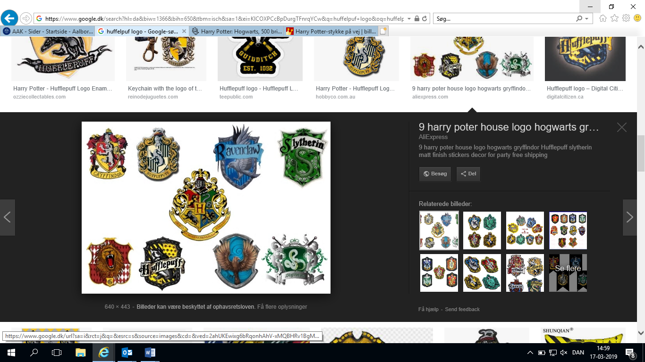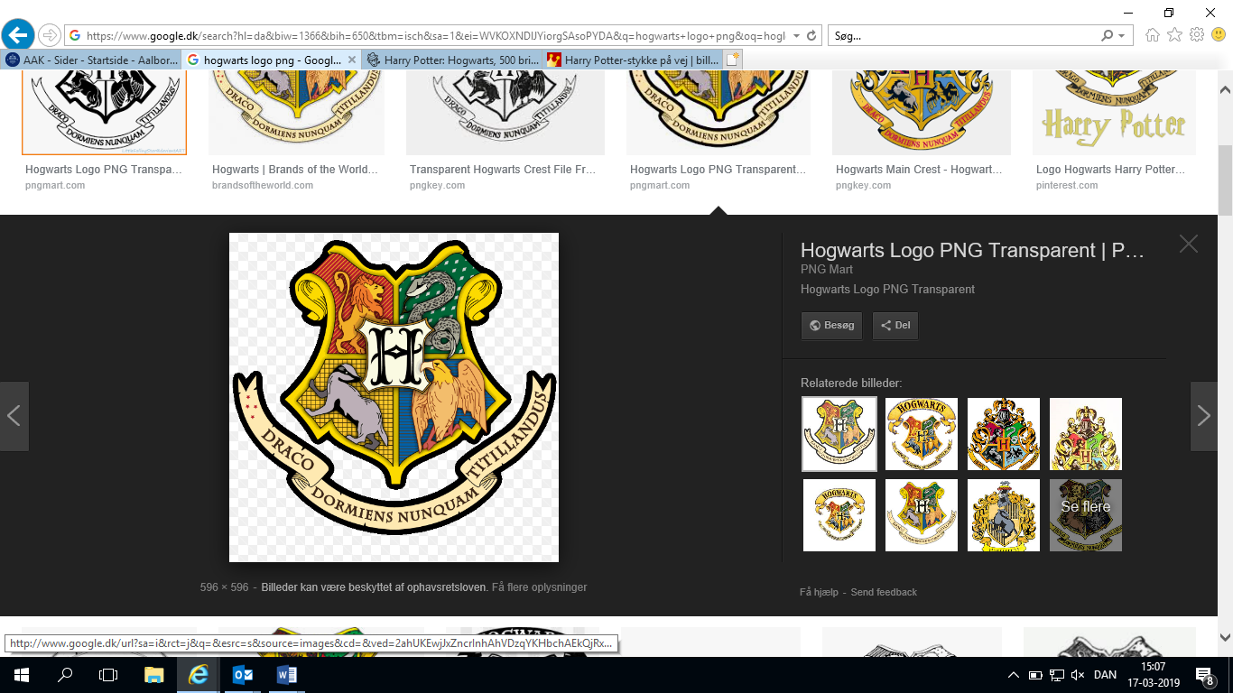

**Hej alle spejdere i Jens Bang Division**

**I weekenden d. 10-12 maj skal vi på Divisionsturnering på Rosenholt Spejdercenter, Rosenholtvej 2, 9330 Dronninglund. Vi GLÆDER os helt vildt – for det BLIVER super sjovt! Temaet i år bliver Harry Potter så vi forventer stor magi og utraditionelle opgaver.**

**Divisionsturneringen foregår med forskudt start for de forskellige grene.**

**Junior og tropsspejdere starter fredag den 10 maj med tjek-in mellem kl. 17.00 og 17.45.**

**Junior og trop spejdere medbringer personligt grej incl. spisegrej til overnatning i telt, og madpakke til fredag aften.**

**Mikro og minispejderne kommer lørdag den 11 maj med tjek-in mellem kl. 09.00 og 09.45. Mikro og minispejdere medbringer personligt grej incl. Spisegrej til overnatning i telt, og derudover madpakke og drikkedunk til frokost lørdag.**

**Familiespejdere er velkomne lørdag. Ideen er at familiespejdere primært er med lørdag eftermiddag fra kl 13, men har de mod på mere, er de velkomne om formiddagen også – husk madpakke.**

**Vi slutter alle af med en fælles præmieoverrækkelse søndag den 12 maj kl. 11.30.**

**Pris for en fantastisk Divisionsturnering i Hogwarts universet**

**250 kr. for junior og trop**

**200 kr. for mikro og mini**

**50 kr. for familiespejdere**

**100 kr. for ledere og hjælpere**

**Tilmelding foregår gruppevis men i tilmelder jer til jeres gruppe senest 29/4**

**Dine ledere tilmelder jer samlet i patruljer.**

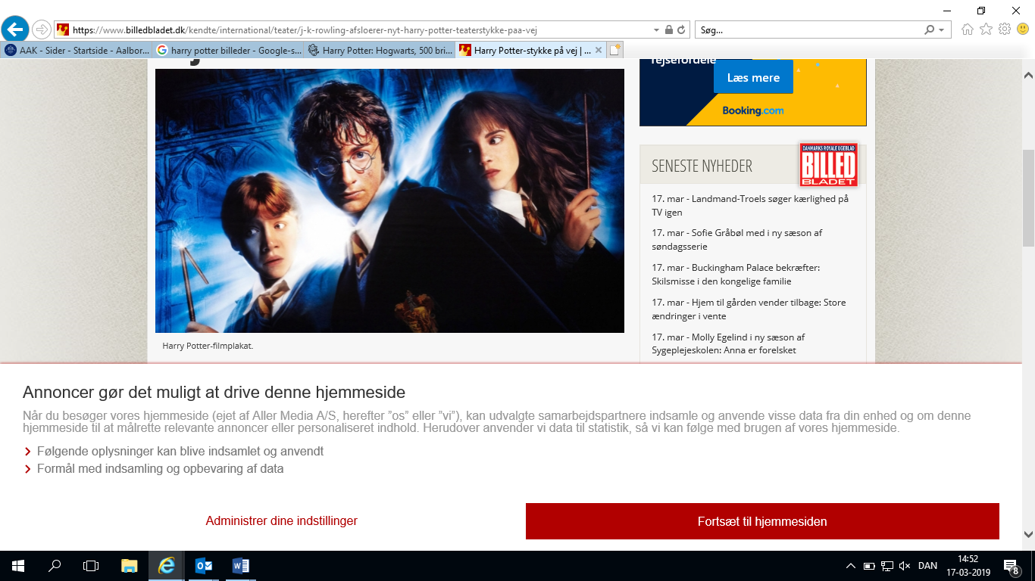

**Med tryllestav og kappe!**

**Jens Bang Division**

